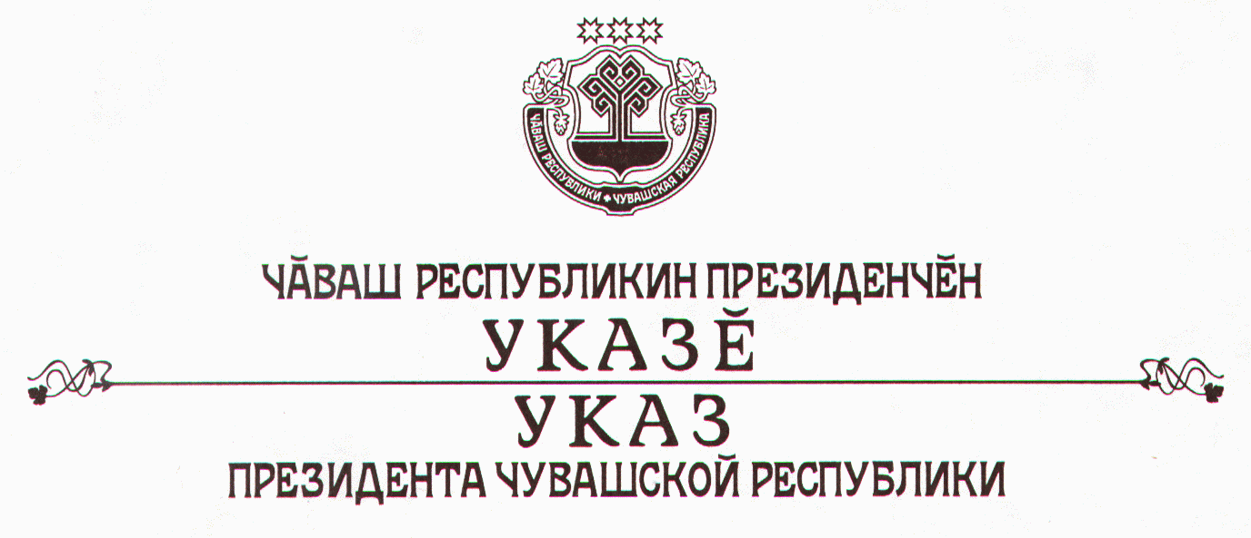

О дополнительных мерах по завершению государственного
кадастрового учета земельных участков и государственного учета объектов недвижимости в Чувашской Республике

В целях обеспечения гарантий прав граждан на собственность, дальнейшего развития рыночных отношений и повышения инвестиционной привлекательности Чувашской Республики п о с т а н о в л я ю:
1. Считать приоритетной задачей завершение государственного кадастрового учета земельных участков и государственного учета объектов недвижимости в Чувашской Республике на основе единой автоматизированной системы и включение в эту систему сведений о всех объектах недвижимости к 1 июля 2008 года.
2. Кабинету Министров Чувашской Республики:
совместно с Управлением Федерального агентства кадастра объектов недвижимости по Чувашской Республике организовать комплекс работ по инвентаризации земель населенных пунктов и межселенных территорий с использованием материалов аэрофотосъемки и завершить к 1 июля 2008 г. разграничение собственности на землю и межевание земель с присвоением каждому земельному участку кадастрового номера;
внести изменения в республиканскую целевую программу «Создание автоматизированной системы ведения государственного земельного кадастра и государственного учета объектов недвижимости в Чувашской Республике на 2003-2007 годы», необходимые для реализации настоящего Указа;
подготовить дополнительное соглашение с Федеральным агентством кадастра объектов недвижимости о финансировании работ по созданию системы кадастра недвижимости в Чувашской Республике, предусмотрев софинансирование за счет средств республиканского бюджета Чувашской Республики на 2007 год;
организовать совместно с органами местного самоуправления разработку в централизованном порядке генеральных планов поселений на условиях софинансирования;
ускорить подготовку предложений по актуализации результатов государственной кадастровой оценки земель;
в целях реализации Федерального закона от 30 июня 2006 г. № 93-ФЗ «О внесении изменений в некоторые законодательные акты Российской Федерации по вопросу оформления в упрощенном порядке прав граждан на отдельные объекты недвижимого имущества»:
установить предельные максимальные цены (тарифы, расценки, ставки) работ по проведению территориального землеустройства в отношении земельных участков, предназначенных для ведения личного подсобного, дачного хозяйства, огородничества, садоводства, индивидуального гаражного или индивидуального жилищного строительства, на период до 1 января 2010 г.;
установить минимальный размер площади земельного участка, на который содержащаяся в документах о межевании площадь земельного участка не может превышать указанную в правоустанавливающем документе на такой земельный участок площадь, для земель различного целевого назначения и разрешенного использования;
оказать методическую и практическую помощь органам местного самоуправления в организации государственной регистрации прав граждан на отдельные объекты недвижимости по принципу «одного окна», подготовить типовой документ об оформлении в упрощенном порядке прав на недвижимость для доведения до сведения граждан.
3. Рекомендовать органам местного самоуправления муниципальных образований:
принять активные меры по землеустройству соответствующих территорий, завершению инвентаризации, выявлению неучтенных земельных участков и объектов недвижимости, межеванию и обеспечить завершение до 1 июля 2007 г. кадастрового учета земель, технической инвентаризации и государственного технического учета объектов недвижимости на территориях муниципальных образований;
проводить разъяснительную работу с населением по оформлению в упрощенном порядке прав граждан на отдельные объекты недвижимого имущества;
организовать по принципу «одного окна» прием заявлений или доверенностей граждан на совершение необходимых действий и подготовку документов для проведения в интересах этих граждан государственного кадастрового учета земельных участков, технического учета (инвентаризации) созданных на таких земельных участках объектов недвижимого имущества с последующей передачей свидетельств о государственной регистрации прав и (или) иных документов гражданам, в интересах которых осуществлялась такая государственная регистрация;
предусмотреть в местных бюджетах средства на оплату услуг по нотариальному удостоверению доверенностей граждан на совершение действий по государственной регистрации имущества;
включать в решения о предоставлении земельных участков условия, предусматривающие обязанность физических и юридических лиц зарегистрировать объекты недвижимости, возведенные на выделенном участке земли, в установленные сроки.
4. Настоящий Указ вступает в силу со дня его официального опубликования.

Президент
Чувашской Республики Н.Федоров

г. Чебоксары
3 октября 2006 года
№ 80

